ЛЕКЦИЯ 3. ОБОСНОВАНИЕ СОВРЕМЕННОЙ КОНЦЕПЦИИ
ОПТИМАЛЬНОЙ МОЛОЧНОЙ ПРОДУКТИВНОСТИ КОРОВ

1. Физиологическая и экономическая целесообразность
разных уровней продуктивности коров

В Донбассе наиболее быстрым путем наращивания поголовья крупного рогатого скота может быть закупка поголовья (желательно – нетелей). При этом очень убедительным выглядит график продуктивности скота различных пород, который показывает существенное превосходство животных голштинской породы (рис. 1).
Голштинская порода
Голштинизированный скот
Симментальская порода

Красная степная порода

Рисунок 1. Распределение удоев по месяцам лактации
у коров разных пород

В пользу выбора нетелей именно голштинской породы при решении воп-роса закупки поголовья скота свидетельствует их значительное преимущество в суточных удоях молока. Однако однозначно это утверждать нельзя в силу дейст-вия некоторых факторов, которые ставят под сомнение целесообразность стрем-ления к сверхвысоким удоям.
Первым из данных факторов является физиологическое состояние живот-ного. В том случае, когда мы хотим получить от коровы 30 кг молока и более, необходимо создать неестественно высокую для крупного рогатого скота концен-трацию обменной энергии в сухом веществе кормов полнорационной смеси (11-12 МДж/кг сухого вещества, табл. 1).
1. Концентрация энергии и удельный вес зерновых концентратов
в структуре полнорационной смеси коров в зависимости от живой массы
и продуктивности (В.Н. Кандыба, В.В. Цюпко и др., 2012)
Суточный  удой, кг | Масса  тела, кг | Содержание обменной энергии (МДж) в 1 кг сухого вещества рациона | Удельный вес в структуре рационов, %
Суточный  удой, кг | Масса  тела, кг |  | зерновых концентратов | грубых кормов
15 | 500 | 9,8 | 36 | 64
15 | 600 | 9,1 | 27 | 73
20 | 500 | 10,9 | 53 | 47
20 | 600 | 10,0 | 40 | 60
25 | 500 | 11,5 | 60 | 40
25 | 600 | 10,8 | 53 | 47
30 | 500 | 11,8 | 61 | 39
30 | 600 | 11,0 | 55 | 45

Вследствие такого повышения концентрации энергии в рационе жвачное животное (корову) кормят как моногастричное (например, свинью) и тем самым довольно скоро вызывают очень глубокие нарушения обмена веществ (ацидозы, кетозы, анемию и т.д.). Причиной этих нарушений, прежде всего, является чрез-мерно увеличенный удельный вес зерновых концентратов в структуре рациона (55-60 % и более). Особенно остро они проявляются, если дневную норму зерновых концентратов (10-12 кг и более) скармливают за два раза в составе полнорационной смеси, что и вызывает резкое снижение кислотности в рубце, которая в норме должна приближаться к нейтральному уровню. По данной причине скармливать высокопродуктивным коровам концентраты необходимо как минимум четыре раза в день, но на практике это правило игнорируют в связи с дополнительными затратами труда и горюче-смазочных материалов.
Второй причиной приведенных выше нежелательных последствий интен-сивного кормления высокопродуктивных коров является незначительная вели-чина частиц в составе полнорационной смеси. Современные технологии заготовки кормов и технические средства механизации этого процесса позволяют получать величину измельчения грубых и сочных кормов менее 1 см. Силос высокого качества, например, заготавливают именно так. Однако при недостатке в рационе грубых кормов с величиной частиц больше 7-8 см, процесс жвачки у коров приостанавливается, а слюна, имеющая щелочную реакцию и повышающая рН в рубце, выделяется недостаточно. Результатом является ацидоз, вследствие которого внутренняя поверхность рубца деградирует и перерождается (рис. 2).
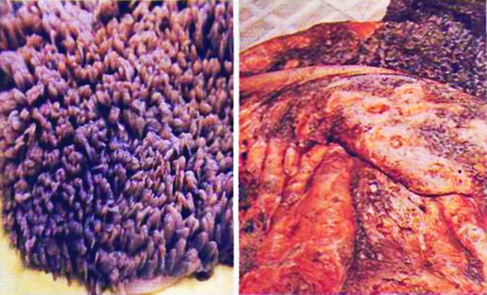
а) б)
Рисунок 2. Внутренняя поверхность рубца коровы
(по Н. Разумовскому, И. Пахомову, 2012):
а) здоровый рубец; б) ацидозный рубец

Несколько смягчает данную ситуацию увеличение живой массы коров до 600-650 кг. Из данных таблицы 7 следует, что корове с большей живой массой для получения высокого удоя необходима меньшая концентрация энергии в кило-грамме сухого вещества кормов рациона, а количество зерновых концентратов в его структуре можно уменьшить на 5-7 %, тем самым снижая уровень риска проявления негативных последствий для обмена веществ коровы.
Таким образом, живую массу высокопродуктивных коров в товарных и племенных хозяйствах необходимо увеличивать.
Впрочем, и это не выход из тупиковой ситуации с кормлением жвачных животных при их высокой молочной продуктивности. Способы регулирования кислотности в рубце с помощью внешних буферов (например – соды), которые активно применяют в западном животноводстве, на наш взгляд не являются эффективными, так как они ликвидируют последствия, а не устраняют причину снижения рН. Здесь животное по собственной воле начинает потреблять соду из кормушки, пытаясь погасить «изжогу» в рубце (рис. 3), но говорить после этого об экологически чистом молоке и нормальном физиологическом состоянии животного уже не приходится.
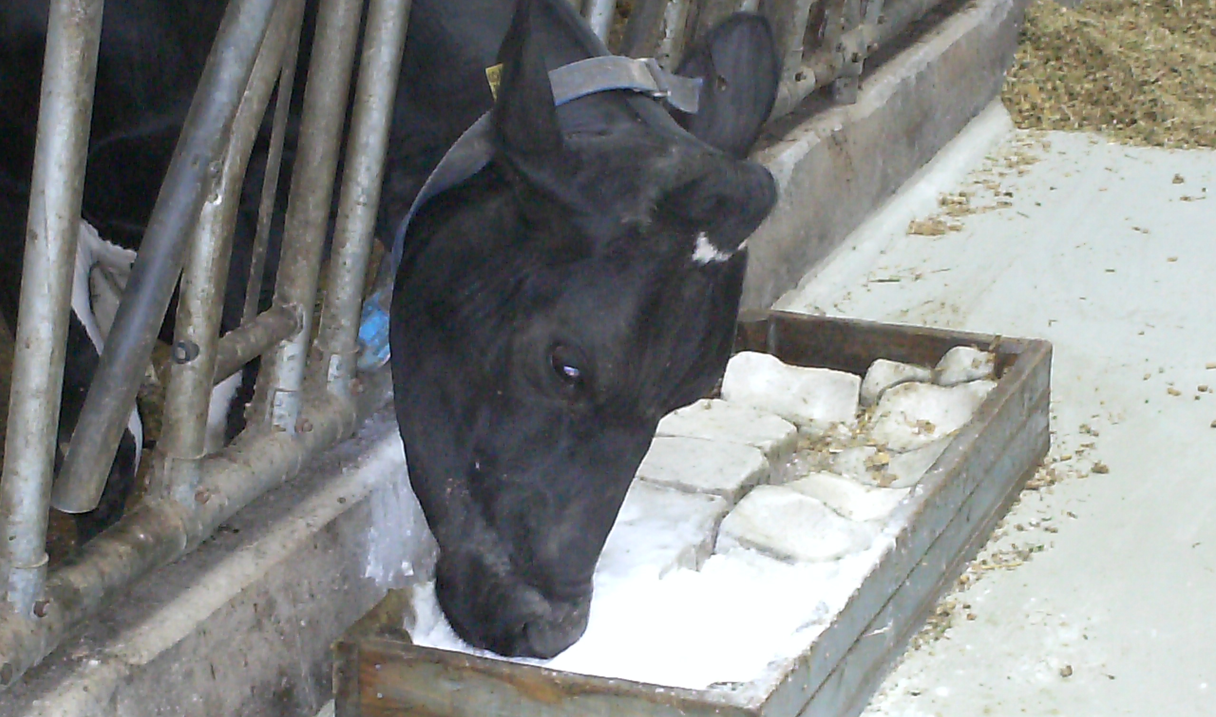
Рисунок 3. Сода и соль-лизунец в качестве минеральных добавок

Из приведенных выше рассуждений можно сделать вывод, что требовать от коровы больше 20 кг молока в сутки на протяжении большей части лактации не имеет смысла, потому что в противном случае животное выбраковывают из стада хозяйства по истечении полутора-двух лактаций. В США и европейских странах данный показатель считают вынужденной нормой, но возникает вполне законо-мерный вопрос – а стоит ли выращивать корову 2,5 года, чтобы потерять ее через 1,5-2 года? Ответ здесь далеко неоднозначный, даже при условии, если корова дает 30-40 кг молока в день, ведь за 5-6 лактаций при суточном удое около 20 кг в день она в сумме может дать молока значительно больше.
Вторым фактором, определяющим высокую степень интенсификации моло-чного скотоводства в современном мире, является экономическая эффективность производства молока. Однако и здесь нет убедительных аргументов необходи-мости удоев коров выше 20 кг в сутки. Необходимо учесть, что закупочная цена на молоко зависит от его жирности, а она будет обязательно уменьшаться при увеличении молочной продуктивности коров.
Исходя из этого принципа, мы проанализировали эффективность увеличе-ния суточных удоев коров с 15 кг до 40 кг в контексте преимущества в количестве получаемого молочного жира (табл. 2).
2. Количество молочного жира в суточном удое коров (кг)
при разном уровне их молочной продуктивности
Жирность молока, % | Суточный удой коровы, кг
Жирность молока, % | 15 | 20 | 25 | 30 | 35 | 40
3,5 | 0,525 | 0,700 | 0,875 | 1,050 | 1,225 | 1,400
3,7 | 0,555 | 0,740 | 0,925 | 1,110 | 1,295 | 1,480
3,9 | 0,585 | 0,780 | 0,975 | 1,170 | 1,365 | 1,560
4,1 | 0,615 | 0,820 | 1,025 | 1,230 | 1,435 | 1,640
4,2 | 0,630 | 0,840 | 1,050 | 1,260 | 1,470 | 1,680
Увеличение  количества  молочного  жира | 15 (4,2 %)  -20 (3,7 %) | 20 (4,2 %)  -25 (3,7 %) | 25 (4,2 %)  -30 (3,7 %) | 30 (4,2 %)  -35 (3,7 %) | 35 (4,2 %  -40 (3,7 %) | -
Увеличение  количества  молочного  жира | 17,5 %  (33,3 %) | 10,1 % | 5,7 % | 2,8 % | 0,7 % | -

В данном случае определяли дополнительное количество молочного жира, которое можно получить при увеличении суточного удоя. Например, при увеличении удоя коров с 15 кг до 20 кг в сутки (с закономерным снижением его жирности, например, с 4,2 % до 3,7 %) дополнительное суточное количество молочного жира составляет 0,11 кг (17,5 %). Если же жирность молока в данном случае удается сохранить на уровне 4,2 % (что достаточно сложно, но возможно сделать с помощью кормления), то преимущество в количестве молочного жира достигает 0,19 кг (33,3 %). Это уже является очень существенным, а повышение суточного удоя коров до 20 кг – безусловно, целесообразным.
Однако, если применить такой же методический подход при увеличении суточных удоев от 20 до 25, 35 кг и более, то дополнительное количество получаемого в сутки молочного жира постепенно сводится к нулю. Данная тенденция связана с тем, что показатель жирности молока, как правило, имеет тенденцию к снижению при увеличении удоя вследствие преобладания в рубце пропионовокислого брожения над уксуснокислым. В этом случае жирность молока выше 3,5-3,7 % вряд ли является реальной без синтетических кормовых добавок, использование которых ставит под серьезное сомнение экологическую чистоту молочной продукции и ухудшает физиологическое состояние животного.
Таким образом, при производстве молока высокого качества целесообраз-ность увеличения удоя, требующего чрезмерной концентрации обменной энергии в сухом веществе кормов и нарушающего обмен веществ жвачного животного, не является однозначной и с экономической точки зрения.
Исходя из приведенных выше рассуждений, мы предлагаем ввести в науч-ную терминологию понятие коровы «в системе оптимальной продуктивности». На наш взгляд такое животное должно отвечать следующим требованиям:
- живая масса – 600-650 кг (для снижения необходимого уровня концентра-ции обменной энергии в сухом веществе кормов рационов);
- суточный удой – в среднем за лактацию около 20 кг (при концентрации обменной энергии в 1 кг сухого вещества кормов не выше 10 МДж и содержании концентрированных кормов в структуре рационов не более 40 %, что обеспечивает нормальное течение обменных процессов без ацидоза, кетоза, анемии и т. д.);
- жирность молока – 4 % и более для обеспечения экономически целе-сообразного его производства с уровнем рентабельности выше 30 %.
При этом появляется возможность организовать полноценное кормление коров в системе оптимальной продуктивности с использованием традиционных натуральных и экологически чистых кормов без введения в рацион ниацина, пропиленгликоля, буферов и жировых добавок сомнительного химического состава, снижающих качество молочного сырья. В результате закупочная цена на молочную продукцию (как экологически чистую или «органическую») может быть существенно увеличена.
Кроме этого, в системе оптимальной продуктивности коров, наряду с круглогодичным кормлением скота консервированными кормами, возможно использование традиционной технологической схемы производства молока с преимущественным скармливанием в летний период кормов зеленого конвейера, а в зимний период – консервированных кормов из хранилищ.
Также важно, что система оптимальной продуктивности коров позволяет эксплуатировать старые животноводческие помещения после их реконструкции предложенными в данной монографии способами с минимальными затратами труда и средств. Особенно значимым это будет в ближайшие десятилетия в регионе Донбасса.

2.2. Практические предпосылки для внедрения в производство
концепции оптимальной продуктивности коров

Представленные выше доводы в пользу выбранной для региона Донбасса технологической схемы производства молока согласно концепции оптимальной продуктивности коров свидетельствуют о целесообразности ее внедрения в мест-ных хозяйственно-экономических условиях. Однако данная концепция произ-водства продукции в современном молочном скотоводстве состоит из комплекса параметров, каждый из которых должен быть ориентирован на новейшие научные достижения.
При этом необходимо отметить, что за последние два десятилетия техно-логия молочного скотоводства в мире изменилась очень существенно, а различия в направлении его развития между США, Западной Европой и странами СНГ постепенно исчезают.
В годы советской власти такие различия, прежде всего, были обусловлены наличием очень большого поголовья сельскохозяйственных животных и плановой экономикой со стабильными ценами на молочную продукцию, что определяло большое валовое производство молочного сырья без учета его качественных пока-зателей.
Например, в УССР в 1990 году насчитывали 8,5 млн. голов коров и 25 млн. голов крупного рогатого скота при населении в 52 млн. человек. Этого было вполне достаточно, чтобы обеспечить годовое валовое производство молока на уровне 24,5 млн. тонн (на одну корову в год – 2882 кг) и превысить медицинский норматив его потребления населением на 20-25 % (471 кг против необходимых 380-390 кг в год в виде цельного молока и молочных продуктов).
Однако по состоянию на 2014 год поголовье коров в Украине уменьшилось до 2,5 млн. голов (из которых три четверти находились в личных подсобных хозяйствах), а валовое производство молока уменьшилось до 11,5 млн. тонн, 80 % из которого произвели частники. Далее эта проблема только усугубляется.
Следовательно, после резкого сокращения поголовья производить большой вал молочного сырья нет возможности. Сохранить рентабельное производство молока при небольшом поголовье коров можно только за счет перенаправления технологического вектора в сторону регулирования показателей с ориентацией на молочный продукт. Это обеспечит повышение качества цельного молока, чем можно будет обосновать желаемое повышение закупочной цены на него и стиму-лировать вложение инвестиций в молочный бизнес.
Такое изменение вектора молочного скотоводства на практике во всех без исключения странах СНГ требует кардинального пересмотра его технологической схемы по нескольким базовым направлениям:
1. Необходимо выявить наиболее эффективные технологические рычаги влияния на содержание жира, белка и лактозы в молоке, а также решить проблему получения их желаемого сочетания с ориентацией на молочный продукт.
2. Увеличение удоя необходимо рассматривать как следствие оптимизации процессов брожения в рубце коровы, а не как результат увеличения удельного веса зерновых концентратов в структурах ее рационов, что далеко не всегда имеет место, а зачастую и наносит непоправимый вред здоровью животного.
3. Определение химического состава кормов в скотоводстве необходимо поднять на новый уровень. В этом контексте обязательным является переход от классической методики определения содержания «сырой» клетчатки Геннеберга и Штомана (1870) к ее разделению на нейтрально-детергентную (НДК) и кислотно-детергентную (КДК) фракции по методике Van Soest (1976). В данном случае при составлении рациона скота наиболее полно учитывают самый значимый для жвачных энергетический компонент рациона – клетчатку. Впрочем, здесь нужно отметить, что сегодня отечественные специализированные лаборатории не спешат осваивать эту дорогостоящую методику, главным образом по причине отсутствия спроса со стороны производителей молока, пользующихся старой системой оценки питательности кормов в овсяных кормовых единицах.
Отдельным направлением глобального преобразования технологической концепции производства молока в странах СНГ можно выделить систему норми-рования кормления крупного рогатого скота.
В западном животноводстве в этом направлении достигнут существенный прогресс, не пользоваться которым было бы, по крайне мере, неразумно. Здесь обобщенной основной единице питательности предпочитают нормирование факториальное, с разделением потребностей животного в энергии и питательных веществах на поддержание жизнедеятельности, лактацию, прирост живой массы, развитие эмбриона и так далее.
Однако в странах СНГ до сих пор в качестве основной единицы питатель-ности кормов и рационов используют овсяную кормовую единицу, удобную в практической деятельности. В научном контексте недостаток овсяной кормовой единицы связан с тем, что ее создавали еще в начале прошлого века с исполь-зованием в качестве лабораторных животных взрослых волов, а распределение энергии в их организме идет только на поддержание жизнедеятельности и накоп-ление жира. Взрослый вол является идеальным животным для определения энер-гии жироотложения, через значение которой и находили обобщенный показатель питательности кормов. Эталоном этого показателя было жироотложение (150 г) при скармливании взрослому волу 1 кг овса сверх поддерживающего корма.
Данная система определения питательности кормов достаточно проста в использовании, что позволяет ей существовать в странах СНГ уже более 90 лет. Не вызывает сомнения, что в процессе отложения жира в теле взрослого вола при скармливании 1 кг корма сверх поддерживающего рациона участвуют все пита-тельные вещества этого корма. Это и дает возможность в одном обобщенном показателе учесть влияние доступной для обмена энергии и всех переваримых, а также биологически активных веществ корма на жироотложение в теле живот-ного. Однако, только на жироотложение, и не более того.
Следовательно, можно утверждать, что овсяная кормовая единица методи-чески верна лишь при откорме взрослого скота, масса которого в основном увеличивается за счет жировой ткани.
В то же время распределение энергии в организме скота других поло-возрастных групп совершенно иное (возникают затраты на лактацию, прирост, развитие эмбриона, возобновляемость живой массы и прочие ). К тому же, еще в 1964 году А.П. Дмитроченко и П.Д. Пшеничный отмечали, что питательность большинства основных видов кормов в овсяных кормовых единицах получена не экспериментальным, а расчетным путем.
Недостатки овсяной кормовой единицы при кормлении животных с низкой и средней продуктивностью существенным образом на практике не проявляются, но при высоком уровне продуктивности накапливают критическую массу и не позволяют получить ожидаемый результат.
В связи с этим в 1961 году в СССР было признано необходимым отказаться от использования системы овсяной кормовой единицы и взять за основу оценку питательности кормов в обменной энергии. Позже была предложена энергети-ческая кормовая единица (10 МДж обменной энергии), использование которой в отечественной зоотехнии до сих пор не приобрело широкого распространения.
В 1985 году овсяная кормовая единица в СССР еще присутствовала в системе нормирования кормления сельскохозяйственных животных, хотя и с пометкой «временно». В последнем справочном издании «Нормы и рационы кормления сельскохозяйственных животных», выпущенном в 2003 году под редакцией А.П. Калашникова, овсяную кормовую единицу исключили вовсе. При этом питательность кормов была определена отдельно для каждого вида и поло-возрастной группы животных в балансовых опытах, что является безусловным прогрессом.
Однако в этом же издании авторы подчеркивают, что в новых нормах нет разделения затрат на поддержание жизни, продукцию и репродукцию, потому что «…невозможно расчленить единые потребности организма на эти разнообразные функции…». Кроме того, питательность кормов, приведенная в этом, наиболее авторитетном в странах СНГ справочном издании, была определена в балансовых опытах. На практике она будет таковой только в тех же условиях, в которых был проведен каждый из опытов.
Именно благодаря такому методическому подходу к вопросам нормы кормления сельскохозяйственных животных в хозяйственных условиях возникает противоречие между наукой и практикой.
С одной стороны, специалистам предлагают переход от овсяной кормовой единицы к унифицированному показателю обменной энергии кормов. При этом традиционная система нормирования давно подтверждена проверенными структурами рационов, что значительно облегчает составление кормового плана хозяйства и прочую практическую деятельность в этом направлении.
С другой стороны, предлагаемый переход на прямое нормирование по обменной энергии требует факториального расчета ее затрат (на поддержание жизнедеятельности, лактацию, прирост, развитие эмбриона), что в последнем издании «Норм и рационов...» 2003 года фактически признается невозможным, исходя из приведенной выше цитаты авторов пособия.
В результате, последние десятилетия практики по инерции продолжают использовать традиционную систему нормирования кормления животных с использованием овсяной кормовой единицы, которая в высокопродуктивном животноводстве не может работать с высоким коэффициентом полезного действия. Вместе с тем нужно отметить, что факториальный способ определения пищевых потребностей животных, необходимый для перехода на прямое норми-рование по обменной энергии и питательным веществам, основанный на передо-вом зарубежном опыте, в СССР начинал развиваться еще в середине XX века.
Например, справочное пособие «Кормовые нормы и кормовые таблицы», выпущенное в четырнадцатом издании И.С. Поповым в 1957 году, предлагает нормы кормления коров с удоем до 8000 кг за лактацию. Здесь уже тогда выделяли поддерживающий и продуктивный уровни кормления и предлагали «…разделить потребности организма на разнообразные функции». Такой подход к нормированию был прогрессивным.
Однако, негативное отношение к достижениям «буржуазной науки» в Советском Союзе в тот исторический период заставило ведущих отечественных ученых в области кормления изменить вектор развития научной мысли. Как результат – в 1963 году выходят «Кормовые рационы и нормы кормления для сельскохозяйственных животных» под редакцией М.Ф. Томмэ, в которых на первой странице указано, что «...нормы кормления выражены суммарно на под-держание жизни животных, продукцию и репродукцию». Таким образом, вектор развития отечественной системы нормирования животных снова развернулся в обратную сторону.
Впрочем, необходимо отметить, что факториальный способ нормирования всегда присутствовал на страницах советских учебников по кормлению сельско-хозяйственных животных. Например, в учебнике Г.А. Богданова (1991) данному вопросу посвящена отдельная глава. Однако, уровня возможного внедрения в производство (в частности, в скотоводстве) этот способ достиг только после публикации монографии «Теория и практика нормированного кормления круп-ного рогатого скота» под редакцией В.Н. Кандыбы (2012). Здесь предлагают на наш взгляд наиболее прогрессивный способ факториального определения нормы кормления скота по сухому веществу, обменной энергии и сырому протеину в системе концентрации обменной энергии в сухом веществе кормов.
Таким образом, прошло 55 лет, после того, как работы И.С. Попова на качественно новом уровне трансформировались в современной научной лите-ратуре. Однако, при этом возникли новые проблемы, связанные с отсутствием четкой концепции нормирования кормления и составления рационов высоко-продуктивного скота на основе факториального распределения его потребностей.
Методическую разработку факториальной концепции нормирования корм-ления коров в системе их оптимальной продуктивности, учитывающей новые научные достижения, поставили перед собой целью авторы данной монографии.

